La AMERITRON AL-811HX/CE Amplificador lineal de HF
Sólo el Ameritron AL-811HX-CE te da 4 tubos neutros 811A. Por lo que tendras una estabilidad y rendimiento perfecto en bandas altas que no se puede conseguir con otros tubos no neutros.
Ameritron monta los tubos 811A en vertical -- no horizontal -- para prevenir el calentamiento. Otros, usan el montaje en horizontal causando problemas al amplificador.
Potente ventilador de ordenador 20 CFM -- no un ventilador normal -- envía aire frío para mantener las condiciones optimas y eficientes y alargar la vida de los tubos 811A.
Los componentes son de gran resisténcia y fiabilidad, botón de operar/standby, LED de transmissión, ALC, doble medido, compatible con QSK usando la opción QSK-5 y mucho más.
Este modelo es la versión americana: viene de fabrica para 220V, con la banda de 10/12M instalada y ademas incluye un filtro de red.

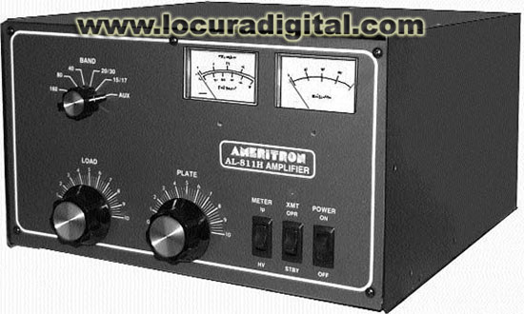

CARACTERÍSTICAS

Potencia de salida: 800 Watts PEP ó 430 Watts Potencia Media (Potencia Útil)
Todas las bandas: Cubre de 160, 80, 40, 30, 20, 17 y 15 , 12, 10. metros.
Cuatro 811A Tubos: tubos neutros y apareados 811A.
Montaje Vertical: Previene el cruce del filamento, prolonga la vida del tubo.
Apareados: Mejora la estabilidad y el rendimiento en las bandas altas.
Circuito de entrada: Ajustable en la parte trasera.
ALC Control: Incorpora un control ajustable para el ALC.
Vernier Reduction Drives: Cargar y ajustar el amplificador ahora es mucho más rápido y fácil.
Doble medidor: Chequeo de las funciones vitales.
Fuente de alimentación: De altas prestaciones 1700 voltios de alto voltaje sin carga y 1500 Voltios con carga
Alimentación: 220 VAC.
Enfriamiento por aire: Ventilador silencioso que mantiene los tubos en perfectas condiciones.
QSK Compatible: Opción de QSK con un conector externo para Transmitir/Recibir.
Peso: 15 kilos.

